Дата 14.04 Тема: Решение задач с помощью систем линейных уравнений
Задание: Присоединиться к онлайн видеоуроку в программе Zoom, пройдя по ссылке, отправленного по WhatsApp или посмотреть видео https://youtu.be/VJ1TiNzPFHU
Решить № 751,753
Срок выполнения: 18.00 часов 14.04
Форма сдачи работы: прислать фото выполненных работ по WhatsApp 89172822083
Если возникли вопросы, можно позвонить на этот же номер, написать сообщение или отправить аудиосообщение
Дата 15.04 Тема: Примеры решения уравнений в целых числах. Диофантовы уравнения
Задание: Присоединиться к онлайн видеоуроку в программе Zoom, пройдя по ссылке, отправленного по WhatsApp или посмотреть видео https://youtu.be/xm0syr-jZkM
Решить № 765
Срок выполнения: 18.00 часов 15.04
Форма сдачи работы: прислать фото выполненных работ по WhatsApp 89172822083
Если возникли вопросы, можно позвонить на этот же номер, написать сообщение или отправить аудиосообщение
Дата 16.04 Тема: Табличное и графическое представление данных, столбчатые и круговые диаграммы, графики, применение диаграмм и графиков для описания зависимостей реальных величин, извлечение информации из таблиц, диаграмм и графиков
Задание: Присоединиться к онлайн видеоуроку в программе Zoom, пройдя по ссылке, отправленного по WhatsApp или посмотреть видео https://youtu.be/K6X92Qtu-2w https://youtu.be/d_xPpGxevrM https://youtu.be/G2XWUeJDUnE
Решить https://math7-vpr.sdamgia.ru/test?theme=7
Срок выполнения: 18.00 часов 16.04
Форма сдачи работы: прислать фото выполненных работ по WhatsApp 89172822083
Если возникли вопросы, можно позвонить на этот же номер, написать сообщение или отправить аудиосообщение
Дата 17.04 Тема: Описательные статистические показатели числовых наборов: среднее арифметическое, медиана, наибольшее и наименьшее значения. Меры рассеивания: размах, дисперсия и стандартное отклонение
Задание: Присоединиться к онлайн видеоуроку в программе Zoom, пройдя по ссылке, отправленного по WhatsApp или посмотреть видео https://youtu.be/cst7okPYL3g Рассмотреть решение задач 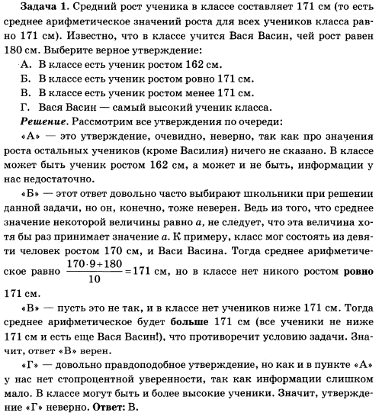
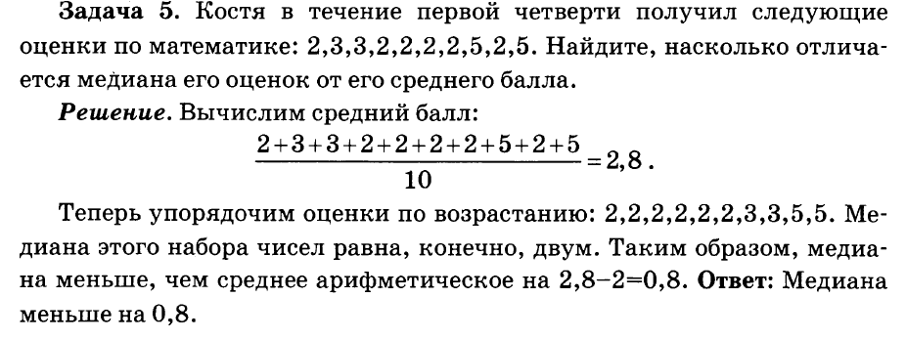 Решить
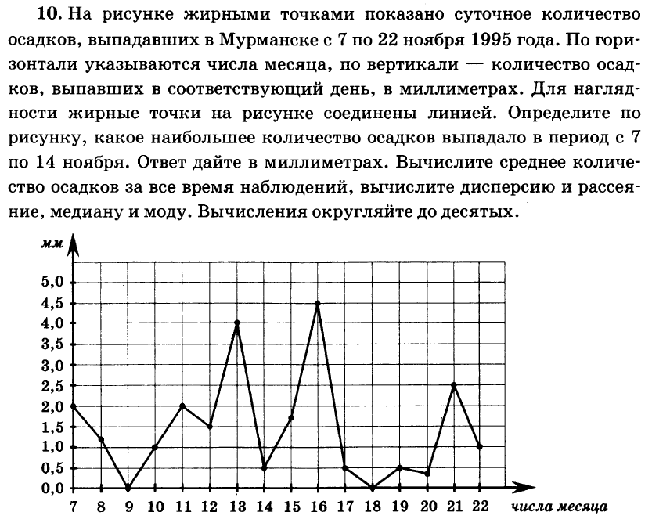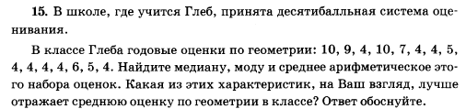
Срок выполнения: 18.00 часов 17.04
Форма сдачи работы: прислать фото выполненных работ по WhatsApp 89172822083
Если возникли вопросы, можно позвонить на этот же номер, написать сообщение или отправить аудиосообщение

